
Escola Secundária Armando Napoleão Fernandes

Ministério da Educação

Física e Química – 7º ano
Ano letivo 2019/20
Exercícios de revisão

- O conhecimento da natureza e tudo a nossa volta, bem como o desenvolvimento de diversas áreas de atuação humana, deve-se ao desenvolvimento da ciência.
  - Dê uma definição de ciência.
________________________________________________________________________________________________________________________________________________________________________________________________________________________________________________________________________________________________________________________________________________________________________________

  - Explique o surgimento da ciência.
________________________________________________________________________________________________________________________________________________________________________________________________________________________________________________________________________________________________________________________________________________________________________________

  - Estabeleça a correspondência correta entre os ramos da ciência e as áreas de estudo indicadas.
- Física __________
- Química _________
- Biologia _________
- Geologia _________

- Os seres vivos
- A energia
- As rochas
- A matéria

  - Indica três (3) importâncias da ciência na melhoria da qualidade da vida humana.
________________________________________________________________________________________________________________________________________________________________________________________________________________________________________________________________________________________________________________________________________________________________________________

- A física e química está ligada a diversas áreas de atividade humana.
- Menciona dois aspetos da importância da física e química no desenvolvimento da agricultura.
________________________________________________________________________________________________________________________________________________________________________________________________________________________________________________________________________________________________________________________________________________________________________________

- O tratamento de esgotos e recuperação de águas poluídas são aplicações da física e química principalmente relacionada com qual das seguintes áreas:
- Pesca
- Indústria
- Ambiente
- Medicina

- O trabalho científico exige do cientista algumas atitudes e caraterísticas, bem como um método organizado.
  - Aponta quatro (4) características básicas ou atitudes de um cientista.
________________________________________________________________________________________________________________________________________________________________________________________________________________________________________________________________________________________________________________________________________________________________________________

  - Enumera as etapas do método científico.
- Análise de resultados
- Observação e formulação do problema
- Conclusão
- Realização de experiencia
- Formulação de hipótese

- ____________________________________________
- ____________________________________________
- ____________________________________________
- ____________________________________________
- ____________________________________________

- O laboratório é um local de trabalho seguro, onde é obrigação seguir normas de segurança.
Classifica as afirmações seguintes como verdadeiras (V) ou falsas (F):
- Devemos usar sempre bata para proteger o corpo e a roupa.____
- Devemos provar, cheirar ou tocar em produtos químicos com as mãos sem as luvas de proteção._____
- Se uma determinada substância nos parecer familiar podemos cheirá-la.____
- Podemos correr, comer e gritar dentro um laboratório.______
- Todos os recipientes dos produtos químicos no laboratório devem estar rotulado para facilitar na sua identificação.______

- Identifica o nome dos seguintes materiais de uso comum no laboratório de física e química.

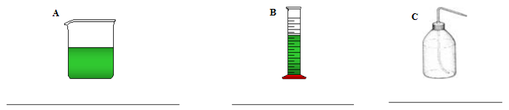

- Na figura ao lado está indicado o rótulo de um Ácido Desincrustante, um detergente de uso industrial e profissional.
- Diga o significado dos símbolos de segurança indicados no rótulo do detergente desincrustante.
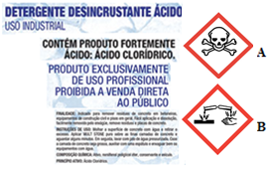
Símbolo A: ________________________________
Símbolo B: ________________________________

- Quais os cuidados que o utilizador do produto deve ter.
________________________________________________________
________________________________________________________
________________________________________________________
________________________________________________________
________________________________________________________
________________________________________________________
________________________________________________________
______________________________________________________________________________________________________________________________________________________________________________________________________________________________________________________________________________

- A medição é uma aplicação em várias atividades humanas e essencialmente nos trabalhos dos cientistas.
- O que entendes por medição?
________________________________________________________________________________________________________________________________________________________________________________________________________________________________________________________________________________________________________________________________________________________________________

- Complete a tabela em baixo relacionando corretamente as grandezas, as unidades e os instrumentos de medida.

Grandezas Físicas | Unidade Padrão (SI) | Instrumento de Medição
Comprimento |  | Fita métrica
 | Segundo (s)
 |  | Balança
Volume | Metro cúbico (m³)

- Os diversos materiais que nos rodeiam são classificados mediante critérios bem definidos.
Classifique os materiais indicados quanto aos critérios referenciados no quadro abaixo (colocando um X).
Materiais | Solubilidade em água |  | Estado físico |  |  | Combustibilidade
Materiais | Solúvel | Insolúvel | Sólido | Líquido | Gasoso | Combustível | Incombustível
Óleo
Ferro
Algodão
Álcool etílico

- Qual é a diferença entre mistura heterogénea e mistura homogénea?
___________________________________________________________________________________________________________________________________________________________________________________________________________________________________________________________________________________________________________________________________________________________________.

- Considere a seguinte lista de materiais e classifique-os em misturas homogéneas, heterogéneas ou coloidais.

- Leite
- Salada de frutas
- Água de beber
- Granito
- Aço
- Água com álcool
- Iogurte
- Agua açucarada
- Água com óleo
- Gel de banho
- Maionese
- Leite com cereais

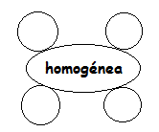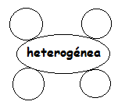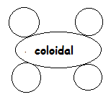
- Qual tipo de mistura é uma solução?
______________________________________________________________________________________________________________________________________________

- Complete a seguinte frase com as palavras solução, soluto e solvente de modo a ter uma afirmação correta.
“Quando se mistura uma pequena porção de açúcar em água, obtemos uma ______________, onde a água é o _________________ e o açúcar é o _________________”.

